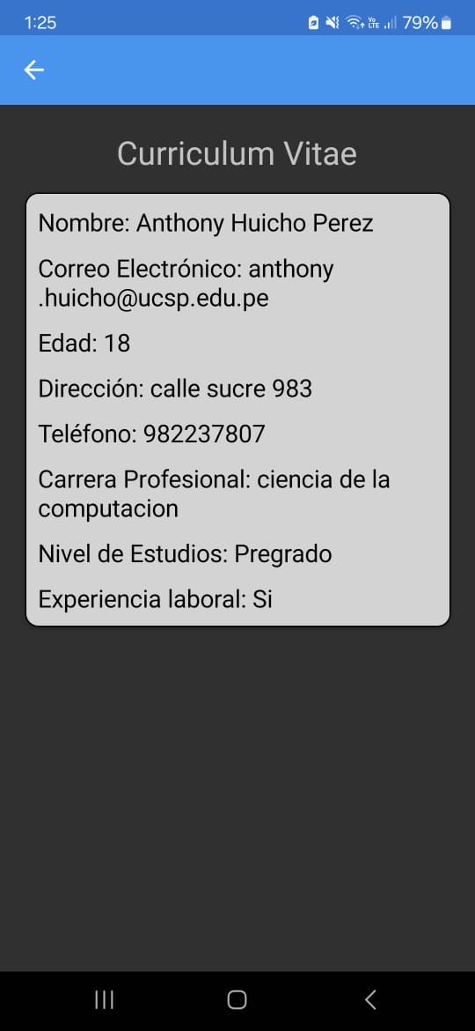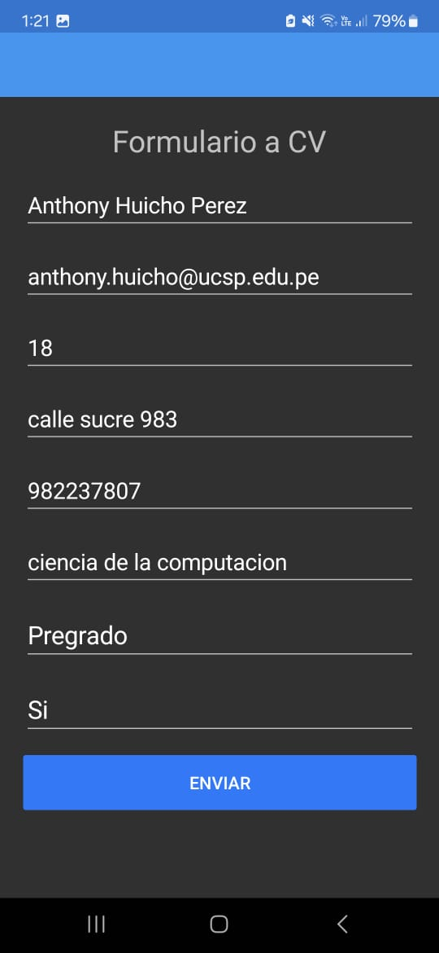Fotos del formulario dinamico a cv :

Link del github: <https://github.com/AnthonyHuicho/formulariodinamicoxamarin>